19 Septembre 2020
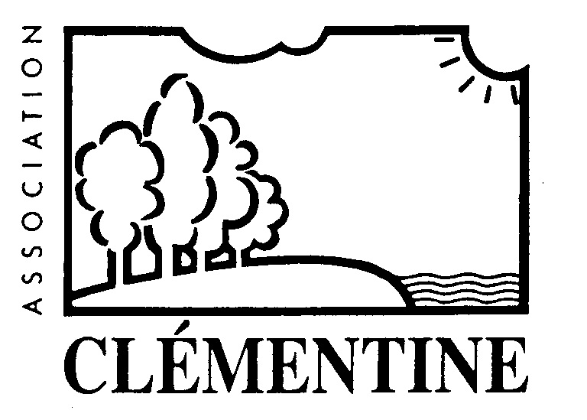 World CleanUp Day
Journée de nettoyage de la commune
à Sainte-Luce-Sur-Loire Lieu : ____________________________

Bulletin de présence le 19 Septembre 2020

NOM Prénom | Téléphone (*) | Courriel (*)

_______________________________________________________________________________________________

19 Septembre 2020
World CleanUp Day
Journée de nettoyage de la commune
à Sainte-Luce-Sur-Loire Lieu : ____________________________

Bulletin de présence le 19 Septembre 2020

NOM Prénom | Téléphone (*) | Courriel (*)

